因20161020版开始id文件较前期有比较大变化，特作此文说明。
By Zhzb
匹配机器的最优化ID考虑具备以下几个条件：
普遍ID需要的条件：
- 先天属性：福源40（填海晕倒几率、清迷时间）、根骨40（填海晕倒后醒来时间）、定力可适当加一点（设置了杀气<定力*39），至于其他属性根据不同门派自身需求设置；
- 武器技能不能太多，目前支持四种常备和两个武器法宝
- 内丹中快速内力法力属性能升则升
- 能取经则完成取经
- 不管是否需要unarmed，建议学部分级别增加负重多拿石头
解谜ID需要的额外条件：
- 强力清怪技能，如叛师号、普陀、龙宫等为优（如来、李靖完成的速度快）
- 定力不能低，定力低貌似容易出极低奖励
- 内丹抗魔技能（有莲花可除外）

ID文件设置：
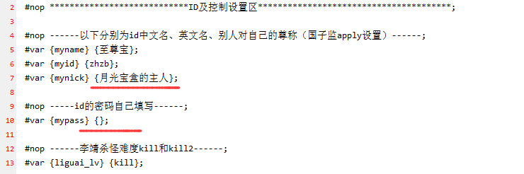
解谜id必须个性化设置mynick,密码填写自己的即可。

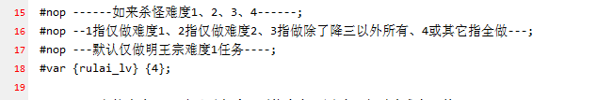
新增部分，选择填写即可。

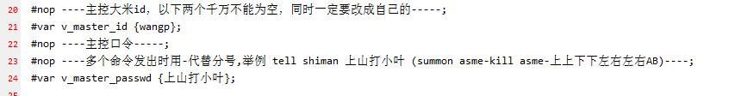
主控大米，便于你用另外的一个号（甚至小号）远程操作、查询，只要有一个号在远程系统登录，就可以通过控制这个号实现登录其它号（前提有对应id文件）。

日常需要enable的按照格式填写，force spells不填，防止有些学习完后出错，每次timeout后自动修正。

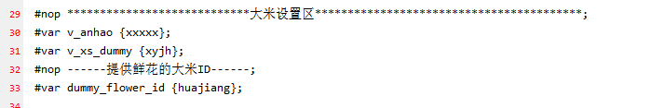
第一个是留着准备送宝大米用，第二个是提供鲜花的大米（解谜用到，大米位置应该是在fly guild;e），用不到的可以不管。

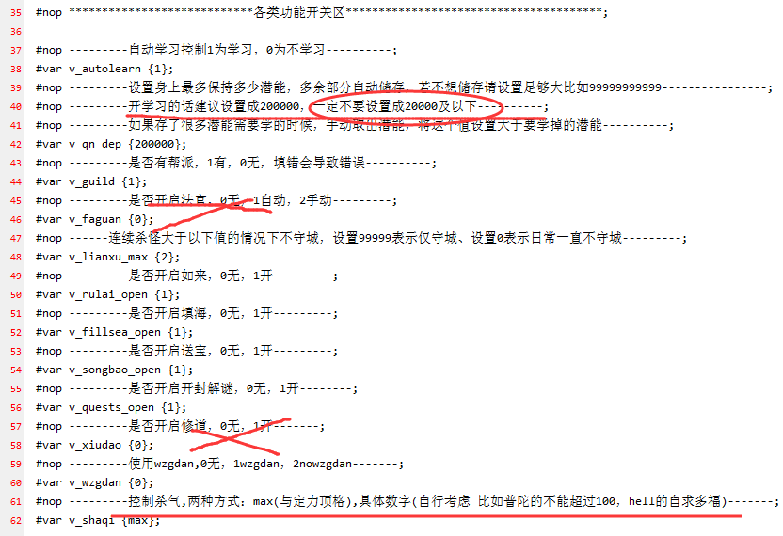
功能开关区打叉的两个无用，填写0即可，潜能储存部分不能低于20000，杀气部分可根据自己需求设置，无特别要求的id填max即可。

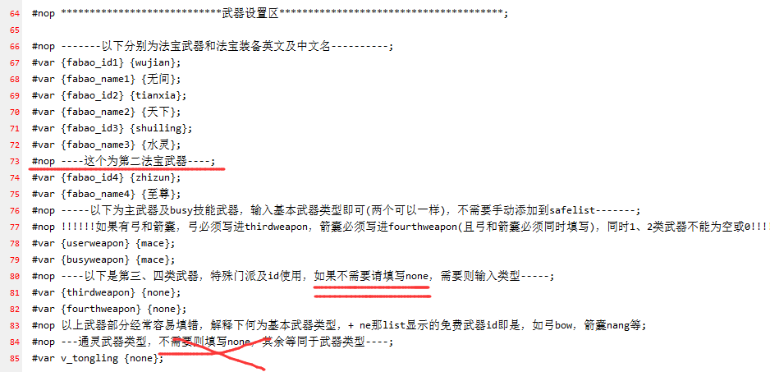
增加一个第二武器法宝，其他按照说明填写即可，通灵武器已经没有了。
10.21.增加 若无法宝，则在#后面加上nop空格，举例：无武器法宝（默认1为武器 23为防御），则改为：
#nop var {fabao_id1} {wujian};
#nop var {fabao_name1} {无间};
#nop的功能是将该行屏蔽。

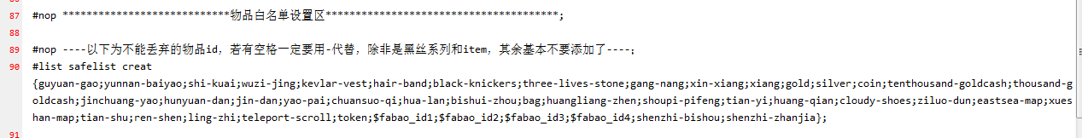
物品白名单部分要做核对，目前有些物品其他文件中会自动添加，比如新机器标配的混元伞，开通解谜需要用到的金丹砂等。法宝不需要额外填写，常见的问题有两种：1、自己有黑丝装备但是这个表里没填 2、玉佩不要作为白名单（会与解谜冲突）。

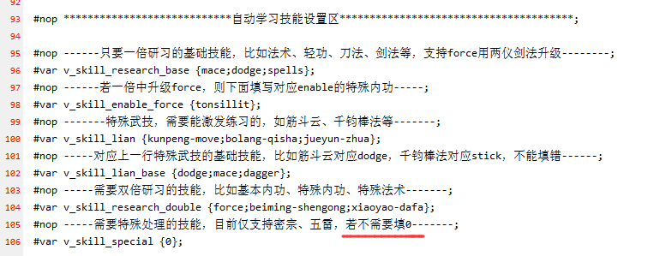
学习部分按照自己需求填写即可，关于v_skill_lian_base对应的意思不是指用什么技能练，而是填对应的非parry的基础技能，便于通过这个函数判断来拿什么武器，v_skill_special不需要请填写0（这个应该还能支持200级之前的龙神心法）；关于两仪升级基本内功功能，请将force填进一倍研习技能类，v_skill_enable_force的目的是下擂台重新激发正确的特内。

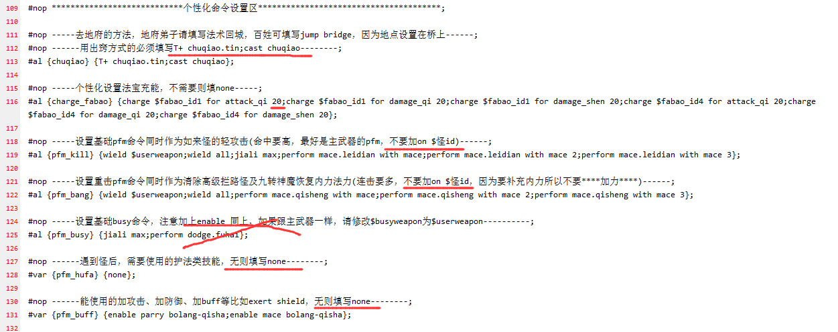
出窍方式还有的就是地府的回城法术和百姓的跳桥；charge法宝的量可根据id情况设置5 10 20 甚至 25 等；pfm_kill pfm_bang里面一定不能用on id，其中pfm_kill的是轻击，pfm_bang是重击且是普攻连招多的pfm（三色丹能吸内力法力），pfm_busy无实际应用；pfm_hufa遇到怪后使用,pfm_buff找怪出发时使用（去地府不用，防止有cast，导致cast chuqiao的cd）。

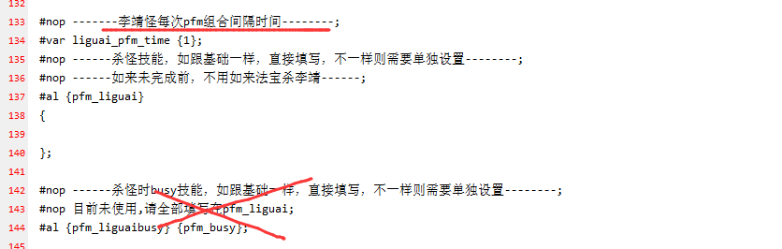
李靖设置部分新版有变化，以前是通过hp后等待多少秒再出hp，现在自己设置这个秒数，主要考虑到一些pfm的cd busy及命令是否过多的情况，合理配置；pfm_liguai将所有需要的busy pfm技能按照合理化填写进去，考虑到busy cd等，同时可考虑加进内丹使用，这儿做个举例，如果需要用一些内丹技能，但是如来也要用那就按照下图（如来未完成时李靖不用）：
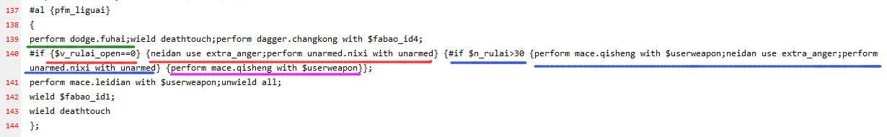
绿色表示的是busy技能，红色表示未开如来的情况（其实可以跟蓝色填写一样），蓝色表示的是开了如来且已经完成了30个如来（这里有个内丹使用，考虑先用七圣，通过内丹消除busy，再使用逆袭），紫色表示的是开了如来但还未完成的情况只用七圣，当然最下面所有情况都用了pfm 雷电，这里面设置还有个考虑关于法宝，未完成如来的时候建议可不用法宝，避免充能（当然法宝格子多也无所谓），pfm with 后面接就需要考虑是指定id还是基础技能。
命令格式：
#if {$v_rulai_open==0} {未开如来部分} {#if $n_rulai>30 {开了如来已经完成} {未完成30}};
10.21.
拓展一下，这儿如果需要使用nixi这类对于内力有特别要求的技能，可以加入一定判断，如：#if {$hp_nl<@eval{$hp_nlmax+1500}} {eat 5 ren shen};perform unarmed.nixi with unarmed;其中$hp_nl代表当前内力 @eval{}是计算函数,$hp_nlmax指当前的最大内力，也就是表示:如果当前内力小于当前最大内力与1500点之和，则吃5个人参（增加2500点内力），具体应用到上一个命令可如下：
#if {$v_rulai_open==0} {未开如来部分} {#if $n_rulai>30 {开了如来已经完成} {未完成30}}，比如我需要在未完成30部分用逆袭和七圣，则可这样填写：
#if {$v_rulai_open==0} {未开如来部分} {#if $n_rulai>30 {开了如来已经完成} {#if {$hp_nl<@eval{$hp_nlmax+1500}} {eat 5 ren shen};perform unarmed.nixi with unarmed;perform mace.qisheng with mace}}

以上为举例，每个id实际情况不一样，可参考具体应用。

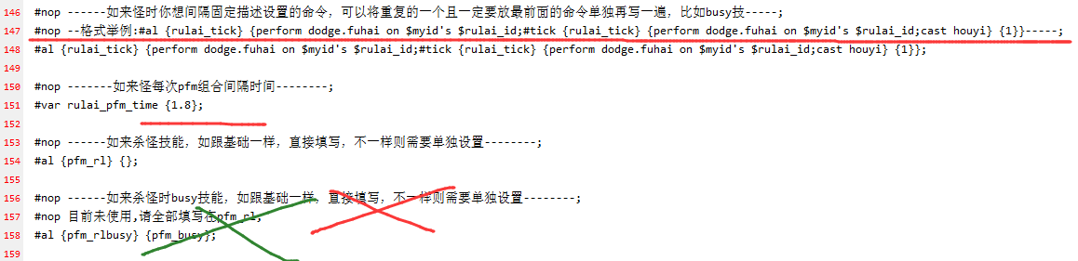
如来设置部分同样增加一个间隔时间，主要考虑到有时如来的组合命令过多，同时结合一些pfm的交叉busy设置；另外为了避免命令过多且有些pfm是需要定时发的，比如北冥的pfm fuhai希望每秒发出，怪一旦被释放就有可能随即再中，增加了一个rulai_tick，因为我后面还要连cast houyi，但是又担心cast houyi再第一见面就优先发出，导致我想发的其他pfm发不出，所以设置了一个tick中的tick，如果没这个考虑，设置一个即可即
#al {rulai_tick} {perform dodge.fuhai on $myid's $rulai_id};
但是要加on id。
叉叉部分也是不应用的。pfm_rl按照各自门派设置。

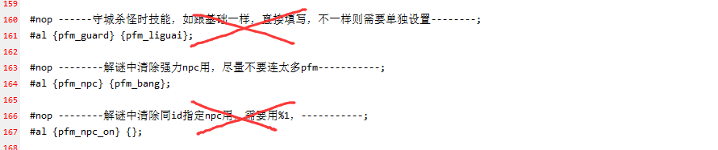
叉叉部分不应用，pfm_npc可按照pfm_bang填写，也可以按照自己的想法重填，建议是消耗内力不大的pfm，但是又能快速清怪。

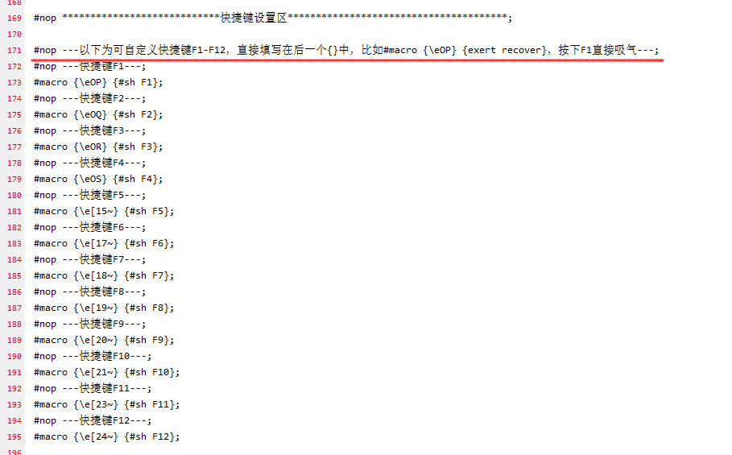
这个一看就该懂，类似diablo中的快捷键。

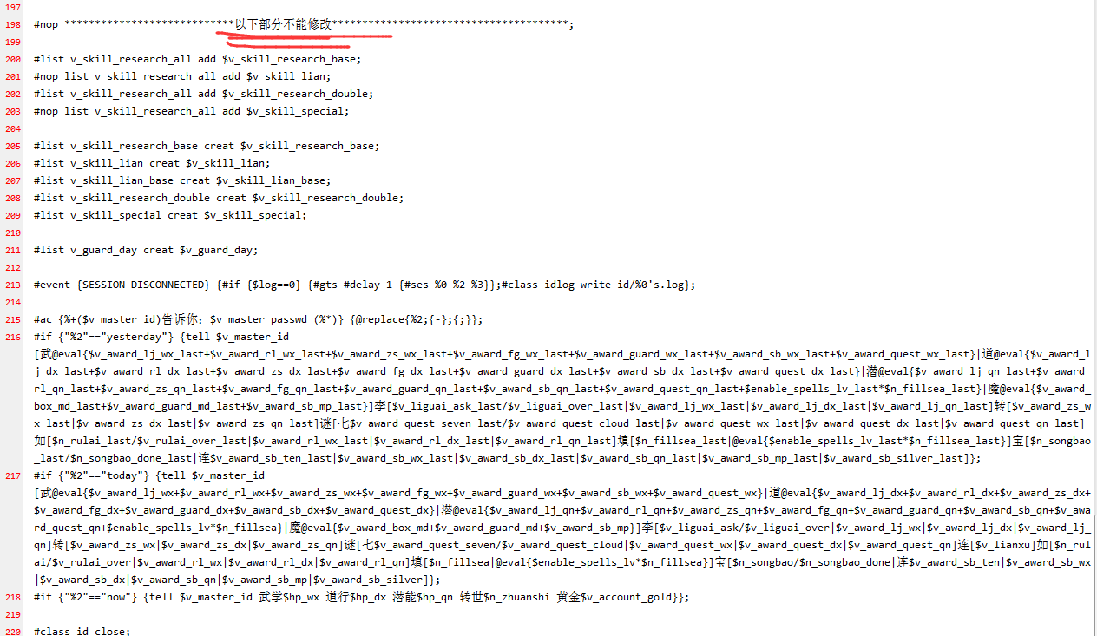
这部分不用修改，但是这部分跟以前的id文件有了大变化，所以本版机器必须按照我提供的zhzb.tin为模板重新进行修改，否则会出错。

未尽事宜，群里沟通。（ip地址最近发生些变化，选择快速的即可）
